**Lista de Hardware – Projeto RFID Arduino**

|  |  |  |  |
| --- | --- | --- | --- |
| **Nome Peça** | **Quantidade** | **Descrição** | **Foto** |
| Arduino | 1 | Modelo Leonardo | c:\Temp\Arduino-696x552.jpg |
| RFID –RC522 | 1 | Placa de identificação por Radio Frequencia | c:\Temp\3_13.jpg |
| Cabos Jumper | 7 | Cabos responsáveis pela transmissão de energia e dados. | c:\Temp\kit-40-jumpers-macho-fmea-30cm-cabo-fios-protoboard-jumper-D_NQ_NP_206905-MLB25130744238_102016-F.jpg |
| Protoboard 400 | 1 | Fazer o gerenciamento dos cabos jumper que conectam os módulos | c:\Temp\protoboard_400_pontos_-_1_1.jpg |
| Computador | 1 | Responsável por guardar e executar as instruções pro arduino. | c:\Temp\790420_notebook_multilaser_PC102_01_z.jpg |

**Desenho Tinkercad**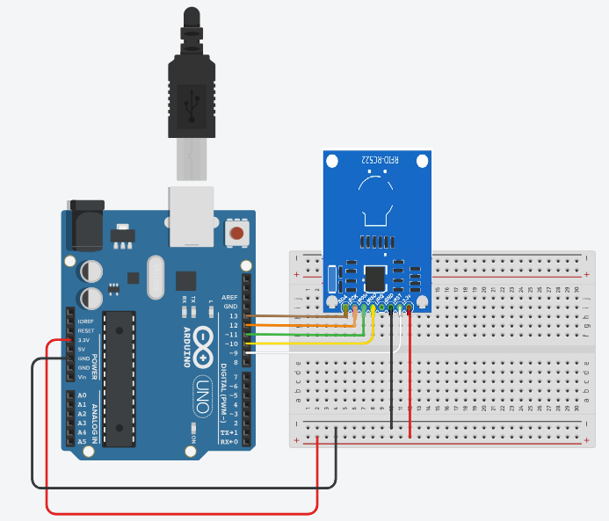

**Esquema Eletrônico**

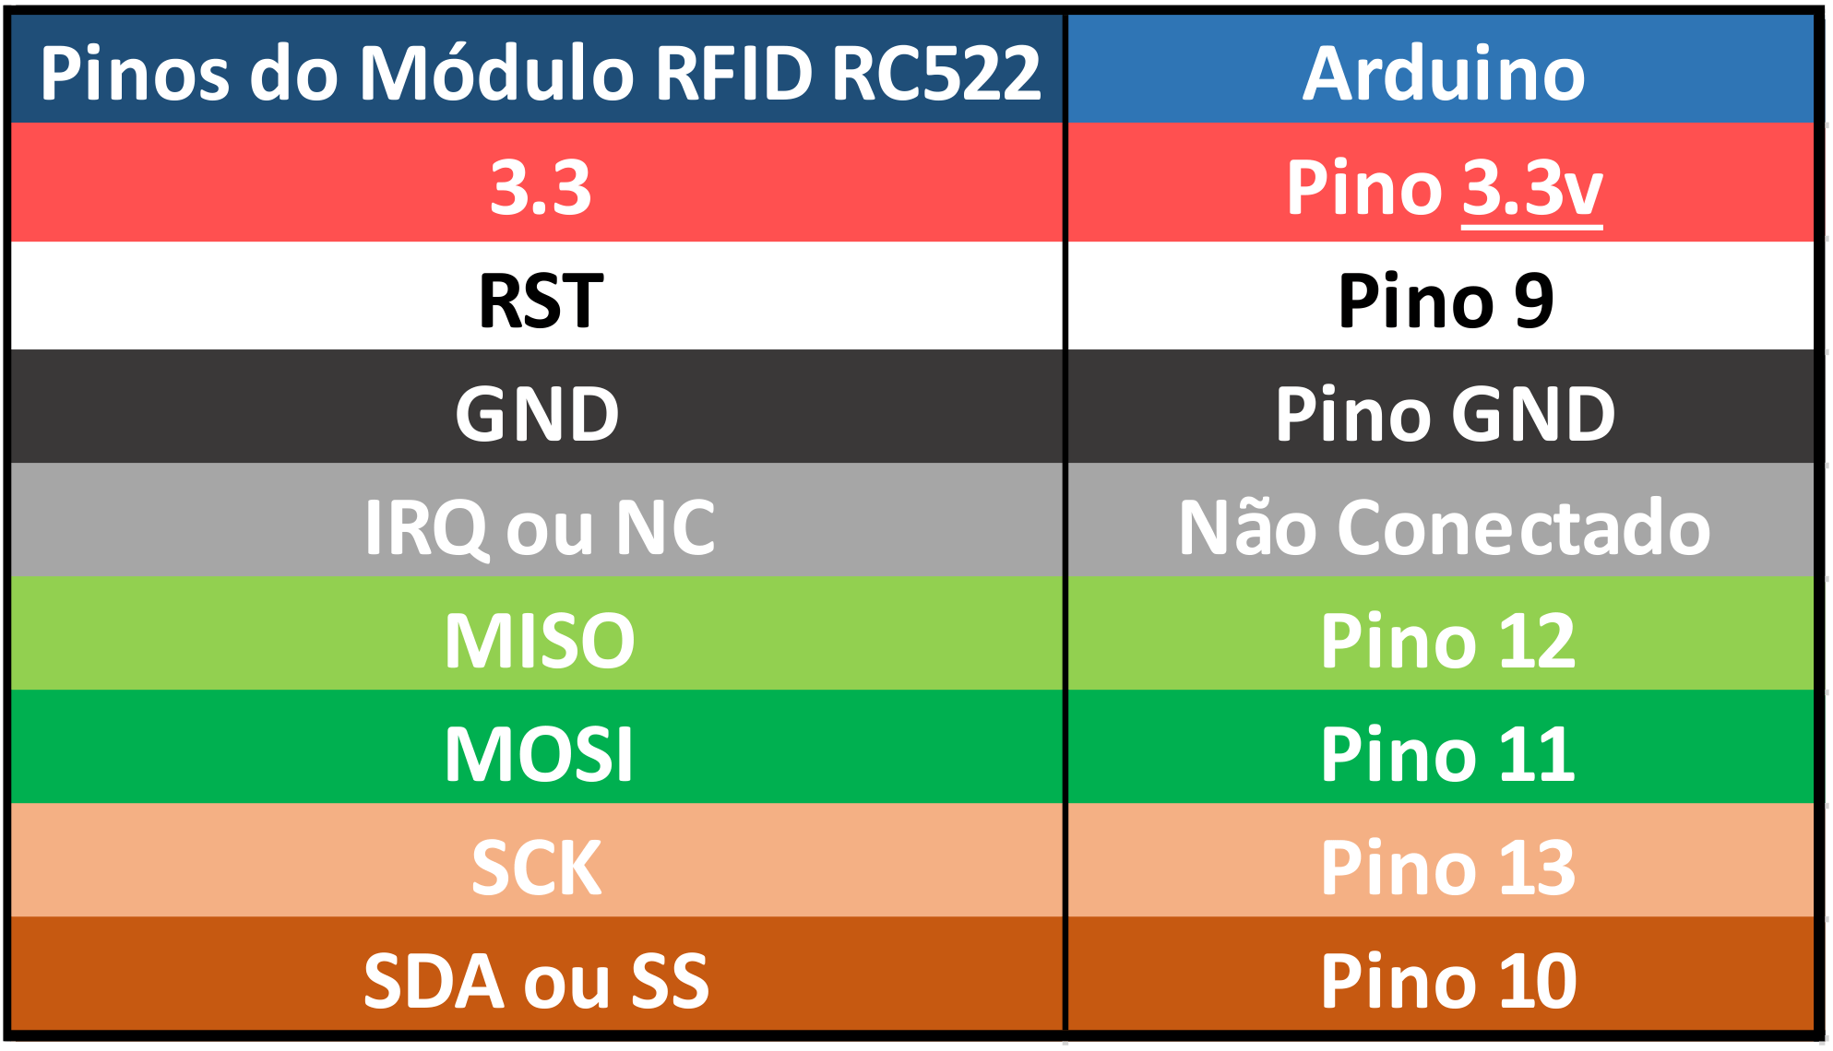

Aluno: Vinicius Sakihara -- TIA: 31206018